《安全评价报告信息公布表》
机构名称 | 重庆市安全生产科学研究有限公司 |  |  |  |  | 资质证号 |  |  |  | APJ-（渝）-001
委托单位 | 中石油西南油气田分公司重庆气矿
项目名称 | 五探1井地面集输工程安全验收评价
项目类别 | □预评价 □现状评价 ☑验收评价 □其他
所属业务类别 |  | 陆地石油和天然气开采业
安全评价过程控制情况
安全评价项目管理 | 项目组组长 |  |  |  | 技术负责人 |  |  |  |  |  | 过程控制负责人
安全评价项目管理 | 张郑平 |  |  |  | 陈美宝 |  |  |  |  |  | 冯浩
编制过程 | 报告编制人 |  |  | 报告提交日期 |  |  |  | 报告审核人 |  |  |  | 报告审批人
编制过程 | 张郑平 |  |  | 2021.11 |  |  |  | 蔡治勇 |  |  |  | 蔡治勇
姓 名 | 认定专业 |  | 安全评价师从业识别卡/证书编号 |  |  |  |  | 注册安全工程师  注册证号 |  |  |  |  | 是否专职
雷 楠 | 储运 |  | S011053000110193002251 |  |  |  |  | -- |  |  |  |  | 是
蒋平 | 采油 |  | S011053000110202001809 |  |  |  |  | -- |  |  |  |  | 是
李 伟 | 机械 |  | 1800000000201223 |  |  |  |  | -- |  |  |  |  | 是
张郑平 | 电气 |  | S011053000110192003137 |  |  |  |  | -- |  |  |  |  | 是
林波 | 安全 |  | S011053000110192002987 |  |  |  |  | 55190209531 |  |  |  |  | 是
陈美宝 | 储运 |  | 1500000000100116 |  |  |  |  | 55090076429 |  |  |  |  | 是
冯皓 | 机械 |  | 1600000000201291 |  |  |  |  | 55130140330 |  |  |  |  | 是
蔡治勇 | 安全 |  | 0800000000102949 |  |  |  |  | 55080052964 |  |  |  |  | 是
项目简介 | 五探1井地面集输工程位于四川省达州市达川区麻柳镇和檀木镇。该工程安全验收评价内容包括：新建五探1井无人值守站1座，设计规模 10×104m3/d，站场设计压力8.0MPa；扩建檀木脱水站，扩建规模10×104m3/d，站场设计压力8.0MPa；新建五探1井~檀木脱水站集气管线1条，长度5.5km，管道设计压力8.0MPa，设计输量10×104m3/d，管道规格为D88.9×10 L245 NS PSL2无缝钢管（硫化氢：5.268g/m3）。同沟敷设燃料气管道，设计压力2.5MPa，设计输量1.2×104m3/d，管道规格为D60.3×5 L245 N PSL2无缝钢管。  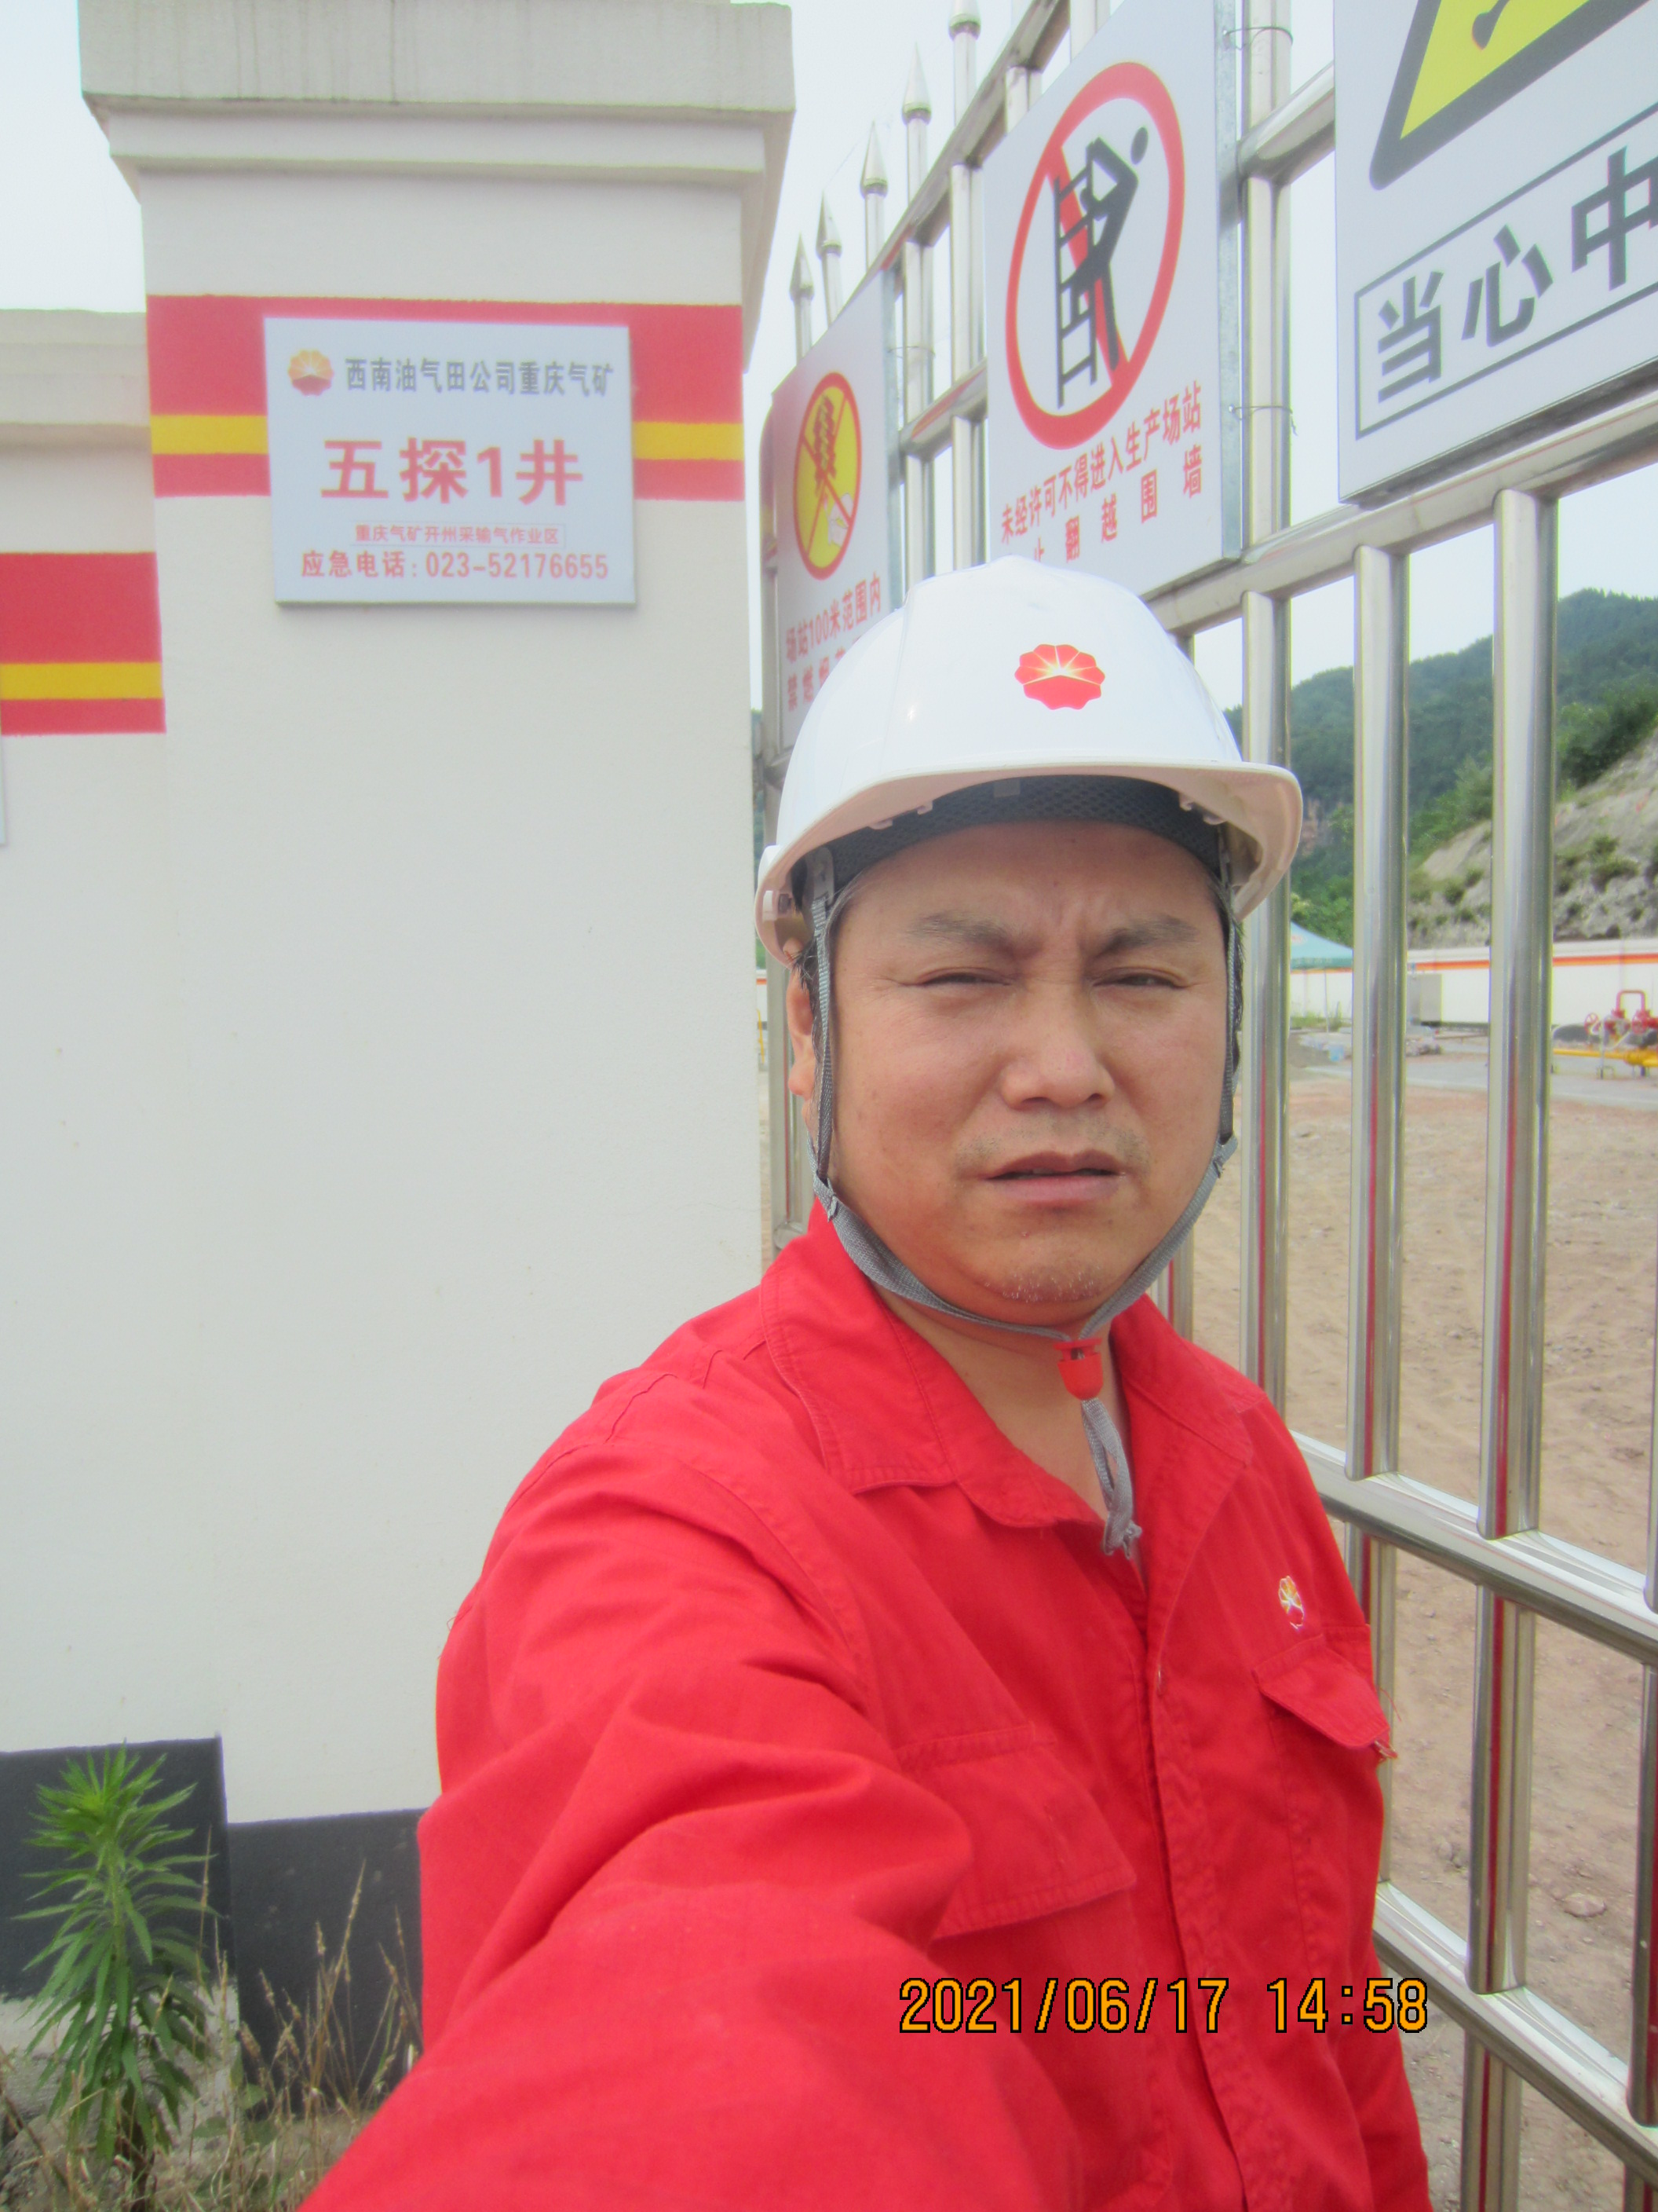
现场开展工作情况 | 勘验人员 |  | 勘验时间 |  |  |  | 勘验任务 |  | 勘验中的问题
现场开展工作情况 | 张郑平 |  | 2021.6.23 |  |  |  | 项目负责 |  | 无

